МИНИСТЕРСТВО ОБРАЗОВАНИЯ РОССИЙСКОЙ ФЕДЕРАЦИИ

МОСКОВСКИЙ ГОСУДАРСТВЕННЫЙ ГЕОЛОГОРАЗВЕДОЧНЫЙ

УНИВЕРСИТЕТ

________________________________________________________________

МЕТОДИЧЕСКИЕ УКАЗАНИЯ ПО ВЫПОЛНЕНИЮ

САМОСТОЯТЕЛЬНОЙ РАБОТЫ ПО ПЕТРОЛОГИИ

«Петрохимическая характеристика

вулканической (интрузивной) серии»

Москва 2003

Составитель: Б. В. Федоров

Методические указания по выполнению самостоятельной работы по петрологии «Петрохимическая характеристика вулканической (интрузивной) серии» / Моск. гос. геологоразведочный университет. Сост. Б. В. Федоров. 2003, 40 с.

Цель работы — освоение навыков обработки петрохимических данных с помощью компьютера.
Исходные данные — 5–6 химических анализов вулканических или интрузивных пород, относящихся к той или иной магматической серии.

Задание
1. Создать таблицу исходных аналитических данных. Заголовок таблицы (Пример: Таблица 1. Химический состав пород змеиногорской интрузивной серии, Рудный Алтай (по Э.Г. Конникову, 1977 г.).
2. Пересчитать исходные аналитические данные на 100% сухого вещества (без H₂O, CO₂, п.п.п. и др.) и представить результаты пересчета в виде таблицы с тем же заголовком, что и первая таблица (Пример: Таблица 2. Химический состав пород змеиногорской интрузивной серии, Рудный Алтай). В примечании под таблицей указать: «Все анализы пересчитаны на 100% сухого вещества». Эти две таблицы можно расположить на одном листе.
3. Нанести составы, пересчитанные на 100% сухого вещества, на классификационную диаграмму (Na₂O + K₂O) — SiO₂ (рис. 18 или 19). Используя эту диаграмму, дать каждой вулканической (интрузивной) породе название и указать эти названия в примечании к первым двум таблицам (Пример: 1. Базальт; 2. Андезит; 3. Дацит; 4. Риодацит; 5. Риолит).
4. Пересчитать химические составы пород, представленные в виде перечня оксидов, на нормативный минеральный состав по методу CIPW. Результаты расчета представить в виде таблицы. (Пример: Таблица 3. Нормативный минеральный состав пород змеиногорской интрузивной серии, Рудный Алтай).
5. Для всех пород рассчитать следующие петрохимические коэффициенты:
- коэффициент железистости $f=\frac{{\text{Fe}}^{3+}+{\text{Fe}}^{2+}}{\text{Mg}+{\text{Fe}}^{3+}+{\text{Fe}}^{2+}}$;
- магнезиальное число $M=\frac{\text{Mg}}{\text{Mg}+{\text{Fe}}^{3+}+{\text{Fe}}^{2+}}$;
- коэффициент окисления железа ϕ $=\frac{{\text{Fe}}^{3+}}{{\text{Fe}}^{3+}+{\text{Fe}}^{2+}}$;
- коэффициент агпаитности K_{a}$=\frac{\text{Na}+K}{\text{Al}}$;
- коэффициент глиноземистости K_{Al}$=\frac{\text{2Ca}+\text{Na}+\text{K-Al}}{\text{2Ca}}$;
- коэффициент глиноземистости K_{Al}^{II}$=\frac{\text{Al}}{\text{2Ca}+\text{Na}+K}$.
Результаты расчета представить в виде таблицы (Пример: Таблица 4. Петрохимические коэффициенты для пород змеиногорской интрузивной серии, Рудный Алтай). Последние две таблицы следует разместить на одной странице.
По результатам расчета нормативного минерального состава и петрохимических коэффициентов уточнить названия пород в соответствии с классификациями, приведенными в таблицах 6 и 7. Уточненные названия пород указать в едином примечании к последним таблицам (Пример:
1. Оливиновый толеитовый базальт.
2. Диопсид-нормативный (умеренноглиноземистый) андезит.
3. Диопсид-нормативный (умеренноглиноземистый) дацит.
4. Корунд-нормативный (высокоглиноземистый) риодацит.
5. Эгирин-нормативный (низкоглиноземистый) риолит).
6. Нанести нормативные минеральные составы кислых пород (SiO₂ > 65 мас. %) на треугольную диаграмму Q (кварц) – Or (ортоклаз) – Ab (альбит) с котектическими линиями и эвтектическими точками для насыщенных водой расплавов при 1, 5 и 10 кбар (рис. 15). Определить последовательность кристаллизации кварца и полевых шпатов из соответствующих кислых магм при1, 5 и 10 кбар. Указать, при каком давлении составы этих магм наиболее близки к котектикам или эвтектикам либо отметить некотектический состав магм. Пример: Последовательность кристаллизации дацита (3) при 1 кбар: полевой шпат → полевой шпат + кварц; при 5 кбар: ... Состав дацита близок к эвтектике Q + Or + Ab при Р_{общ} = РН₂О = 8 кбар.
7. Нанести нормативные минеральные составы основных пород (SiO₂ < 53 мас. %) на треугольные диаграммы Fo (форстерит) – An (анортит) – Di (диопсид) и Fo – An – Q с котектическими и перитектическими линиями и изотермами для атмосферного давления (рис. 16 и 17). Определить последовательность кристаллизации основных магм, пользуясь сначала одной, а потом другой диаграммами, и указать температуры выделения кристаллических фаз. Затем составить интегральную схему последовательности кристаллизации по мере понижения температуры, добавляя к минеральным ассоциациям одной диаграммы минералы из второй диаграммы. Методика определения последовательности кристаллизации с помощью фазовых диаграмм рассмотрена в соответствующей главе ниже.
8. Построить в декартовых координатах серию диаграмм Харкера: С_{i} – C_{SiO2}, где i — TiO₂, Al₂O₃, FeO_{t} = 0.9Fe₂O₃+FeO, MgO, CaO, Na₂O, K₂O, f = 0.56FeO_{t}/MgO (рис. 20). Пользуясь графиками, качественно оценить характер корреляции между SiO₂ и другими оксидами. Пример: FeO, MgO, CaO обнаруживают отрицательную корреляцию с кремнеземом, а K₂O положительную корреляцию, во всем диапазоне составов; корреляция Na₂O — SiO₂ отсутствует; зависимость Al₂O₃ — SiO₂ не является монотонной: накопление глинозема от базальта (1) до андезита (2) сменяется снижением содержаний Al₂O₃ от андезита (2) до риолита (5); обращает внимание аномально низкое содержание TiO₂ в даците (3), возможно связанное с дефектом анализа.

Задание, которое сдается на проверку преподавателю, должно включать:
1. Титульный лист.
2. Четыре таблицы с заголовками и соответствующими примечаниями (см. пп. 1–5):
- таблица исходных данных;
- химический состав горных пород, пересчитанный на 100% сухого вещества;
- нормативный минеральный состав горных пород;
- коэффициенты.
3. Классификационная диаграмма (Na₂O + K₂O) – SiO₂ с нанесенными составами пород данной серии.
4. Треугольные диаграммы Fo – An – Di, Fo – An – Q, Q – Or – Ab с кратким изложением результатов интерпретации.
5. Диаграммы Харкера и краткие комментарии к ним.

Таблица 1. Нормативные минералы и их молекулярные массы
 |  | Минералы нормативные |  |  |  | Молекулярная масса
Группа SAL |  | Q |  | SiO2 | кварц | 60,0843
Группа SAL |  | C |  | Al2O3 | корунд | 101,9613
Группа SAL |  | Z |  | ZrO2∗SiO2 | циркон | 183,3071
Группа SAL |  | F | or | K2O∗Al2O3∗6SiO2 | ортоклаз | 556,6631
Группа SAL |  | F | ab | Na2O∗Al2O3∗6SiO2 | альбит | 524,4460
Группа SAL |  | F | an | CaO∗Al2O3∗2SiO2 | анортит | 278,2073
Группа SAL |  | L | lc | K2O∗Al2O3∗4SiO2 | лейцит | 436,4945
Группа SAL |  | L | ne | Na2O∗Al2O3∗2SiO2 | нефелин | 284,1088
Группа SAL |  | L | kp | K2O∗Al2O3∗2SiO2 | калиофилит
Группа SAL |  |  | hl | NaCl | галит
Группа SAL |  |  | th | Na2SO4 | тенардит
Группа SAL |  |  | nc | Na2CO3 | натр-карбонат
Группа FEM |  | P | ac | Na2O∗Fe2O3∗4SiO2 | акмит | 462,0083
Группа FEM |  | P | ns | Na2O∗SiO2 | натр-силикат | 122,0632
Группа FEM |  | P | ks | K2O∗SiO2 | кали-силикат | 154,2803
Группа FEM |  | P | di | wo∗(en, fs) | диопсид
Группа FEM |  | P | wo | CaO∗SiO2 | волластонит | 116,1617
Группа FEM |  | P | hy | (en, fs) | гиперстен
Группа FEM |  | P | en | MgO∗SiO2 | энстатит | 100,3887
Группа FEM |  | P | fs | FeO∗SiO2 | ферросилит | 131,9307
Группа FEM |  | O | ol | (fo, fa) | оливин
Группа FEM |  | O | fo | 2MgO∗SiO2 | форстерит | 140,6931
Группа FEM |  | O | fa | 2FeO∗SiO2 | фаялит | 203,7771
Группа FEM |  | O | cs | 2CaO∗SiO2 | кальций-силикат | 172,2391
Группа FEM | M | H | mt | FeO∗Fe2O3 | магнетит | 231,5386
Группа FEM | M | H | cm | FeO∗Cr2O3 | хромит | 223,8368
Группа FEM | M | H | hm | Fe2O3 | гематит | 159,6922
Группа FEM | M | T | il | FeO∗TiO2 | ильменит | 151,7252
Группа FEM | M | T | tn | CaO∗TiO2∗SiO2 | титанит | 211,8095
Группа FEM | M | T | pf | CaO∗TiO2 | перовскит | 135,9562
Группа FEM | M | T | ru | TiO2 | рутил | 79,8788
Группа FEM |  | A | ap | 9CaO∗3P2O5∗CaF2 | апатит
Группа FEM |  | A | ap | 3CaO∗P2O5 | — // — | 328,6823
Группа FEM |  | A | fr | CaF2 | флюорит
Группа FEM |  | A | pr | FeS2 | пирит
Группа FEM |  | A | cc | CaO∗CO2 | кальцит

Расчет нормативного минерального состава горных пород
(метод CIPW)
Метод предложен в 1903 году американскими исследователями В. Кроссом, Дж. Иддингсом, Л. Пирсоном и Г. Вашингтоном и назван по начальным буквам фамилий авторов.
Сущность метода заключается в пересчете химических анализов горных пород, в результате которого содержания оксидов (мас. %) заменяются на содержания молекул (мас. %), отвечающих идеальным стехиометрическим формулам породообразующих и акцессорных минералов. Содержания этих молекул характеризуют нормативный (расчетный) минеральный состав горной породы, который отличается от модального (реального) минерального состава, поскольку при расчете делается много упрощений.
В наиболее распространенных магматических породах обычно рассчитывают содержания нормативных минералов, представленных в таблице 1. Указанные сокращения названий минералов являются стандартными.
Таблица 2. Относительные атомные массы петрогенных химических элементов и молекулярные массы оксидов.
Атомный номер | Элемент | Относительная атомная масса | Оксид | Молекулярная масса
1 | H | 1,0080 | SiO₂ | 60,0843
6 | C | 12,0110 | TiO₂ | 79,8788
8 | O | 15,9994 | Al₂O₃ | 101,9613
9 | F | 18,9984 | Cr₂O₃ | 151,9904
11 | Na | 22,9898 | Fe₂O₃ | 159,6922
12 | Mg | 24,3050 | FeO | 71,8464
13 | Al | 26,9815 | MnO | 70,9375
14 | Si | 28,0855 | MgO | 40,3044
15 | P | 30,9738 | CaO | 56,0774
16 | S | 32,0660 | Na₂O | 61,9789
17 | Cl | 35,4530 | K₂O | 94,1960
19 | K | 39,0983 | P₂O₅ | 141,9445
20 | Ca | 40,0780 | ZrO₂ | 123,2228
22 | Ti | 47,8800 | CO₂ | 44,0098
24 | Cr | 51,9961 | H₂O | 18,0154
25 | Mn | 54,9381 | CaF₂ | 78,0748
26 | Fe | 55,8470 | FeS₂ | 119,9790
40 | Zr | 91,2240 | NaCl | 58,4428
Для расчета нормативного минерального состава необходимо предварительно пересчитать химический анализ породы на 100% сухого вещества (без H₂O, CO₂, п.п.п.) и перевести массовые проценты оксидов в молекулярные количества. Для этого величину массовых процентов делят на молекулярную массу соответствующего оксида (см. табл. 2) и частное умножают на тысячу. Пример (табл. 3): мол. кол-во SiO₂ = 49,29:60,08×1000 ≈ 821. На практике молекулярные количества оксидов находят по таблицам, которые приведены во всех руководствах по петрохимическим пересчетам [1, 2, 3, 4].
После того, как установлены молекулярные количества оксидов, рассчитывают молекулярные количества нормативных минералов. Расчет ведут в такой последовательности:
- Прежде всего определяют молекулярные количества акцессорных минералов. Во многих случаях можно ограничится расчетом количеств апатита, ильменита и магнетита.
  - Для расчета количеств апатита (ар) необходимо взять все молекулярное количество P₂O₅ и часть количества CaO в пропорции P₂O₅:CaO=3:1, как следует из стехиометрии упрощенной формулы апатита.
  - Ильменит (il) составляем из равных молекулярных количеств TiO₂ и FeO# (FeO# = FeO + MnO). Если TiO₂ > FeO#, то оставшиеся молекулы TiO₂ рассматриваются, как рутил (ru).
  - Магнетит (mt) составляем из равных количеств Fe₂O₃ и FeO#. Если на данном этапе окажется, что молекул Fe₂O₃ > (FeO# – il), то избыток Fe₂O₃ рассматривается, как нормативный гематит.
- Далее определяем количество нормативных полевых шпатов: ортоклаза, альбита и анортита.
  - Для образования молекул ортоклаза (or) берем все количество K₂O, а также часть Al₂O₃ и SiO₂ в пропорции K₂O:Al₂O₃:SiO₂ = 1:1:6.
  - Для образования альбита (ab) используем Na₂O, Al₂O₃ и SiO₂ в пропорции 1:1:6. Если в породе Na₂O > Al₂O₃, то избыток Na₂O идет на образование акмита (ас) в пропорции Na₂O:Fe₂O₃:SiO₂ = 1:1:4. В этом случае ас рассчитывают раньше, чем mt. Оставшийся после образования ас Fe₂O₃ присоединяют к FeO# в виде молекулы mt. Если в породе имеется нормативный ас, то для образования анортита не остается Al₂O₃ и an отсутствует.
  - Если (Na₂O + K₂O) > Al₂O₃, то расписываем an, используя CaO, Al₂O₃ и SiO₂ в пропорции 1:1:2. Если после образования or и ab осталось такое количество Al₂O₃, что Al₂O₃ < CaO, то пропорцию CaO:Al₂O₃:SiO₂ =1:1:2 составляем, исходя из количества Al₂O₃. При этом после образования an остается избыток CaO, который пойдет на построение молекул диопсида (di). Если после образования or и ab Al₂O₃ > CaO, то пропорцию CaO:Al₂O₃:SiO₂ =1:1:2 составляем, исходя из количества CaO. При этом после образования an остается избыток Al₂O₃, который рассматривается как нормативный корунд (С).
- Рассчитываем количество нормативного диопсида: di=wo+en+fs учитывая, что в этом минерале wo:(en+fs) = CaO:(MgO+FeO#)=1:1. Количество wo равно молекулярному количеству CaO, которое осталось после образования ap и an; en+fs=wo. Пропорцию en:fs принимаем равной отношению MgO:FeO^{I} (FeO^{I} — остаток FeO# после образования il и mt). В состав диопсида входит SiO₂ в пропорциях CaO:SiO₂=1:1; MgO:SiO₂=1:1; FeO^{I}:SiO₂=1:1. Если в породе содержится нормативный корунд, то диопсид отсутствует.
- После того как образованы полевые шпаты и диопсид, рассчитываем нормативные гиперстен (hy = en+fs) и оливин (ol = fo+fa).
  - Если после образования диопсида остатки MgO, FeO и SiO₂ таковы, что (MgO+FeO)≤ SiO₂, то в породе содержится только нормативный гиперстен, а оливин отсутствует. Формируем гиперстен, исходя из пропорции (MgO+FeO):SiO₂ = 1:1 (MgO = en, FeO = fs), а избыток SiO₂, оставшийся после образования гиперстена, рассматривается как нормативный кварц (Q).
  - Если после расчета диопсида (MgO+FeO)> SiO₂>0,5(MgO+FeO), то в породе содержится hy и ol. При этом
hy+2ol = MgO+FeO
hy+ol = SiO₂.
Отсюда:
ol = (MgO+FeO) – SiO₂
hy = 2SiO₂ – (MgO+FeO).
Относительные количества en и fs, fo и fa пропорциональны MgO и FeO, оставшимся после образования il, mt и di. Если в породе содержится нормативный ol, то кварц (Q) отсутствует.
  - Если после образования di SiO₂≤0,5(MgO+FeO), то в породе содержится только ol, а hy (и тем более Q) отсутствует. Поскольку в оливине (MgO+FeO):SiO₂ = 2:1, то для формирования молекул ol не хватает SiO₂. В этом случае рассчитывают количество ol, исходя из имеющегося остатка MgO и FeO при условии (MgO+FeO):SiO₂ = 2:1, а недостающее количество SiO₂ получают, переводя часть альбита (ab) в нефелин (ne), который содержит меньше SiO₂ (в альбите Na₂O:Al₂O₃:SiO₂ = 1:1:6, а в нефелине Na₂O:Al₂O₃:SiO₂ = 1:1:2). Для этого решают систему уравнений:
⎧⎨⎩ | ab+ne = Na₂O
⎧⎨⎩ | 6ab+2ne = SiO₂,
где Na₂O — общее молекулярное количество в породе, а SiO₂ — разность количества SiO₂, которое пошло на образование альбита (=6Na₂O) и количества, которое затрачено на покрытие дефицита SiO₂ в оливине (=0,5(MgO+FeO)* – SiO₂*):
SiO₂ = 6Na₂O – [0,5(MgO+FeO)* – SiO₂*], где (MgO+FeO)* и SiO₂* — молекулярные количества, которые остались после образования di. Решая эту систему уравнений получаем:
ab = (SiO₂* – 2Na₂O):4
ne = (6Na₂O – SiO₂*):4
В породе, которая содержит нормативный ne, нет ни кварца, ни гиперстена.
Если после перевода всего альбита в нефелин количества SiO₂ все же не хватит для насыщения им оливина, то дополнительное количество SiO₂ можно получить, переводя часть ортоклаза в лейцит.

Более сложные случаи расчета нормативного минерального состава горных пород рассмотрены в руководствах по петрохимическим пересчетам [1, 2, 3, 4].
Расчет нормативного минерального состава удобно вести, последовательно заполняя столбцы таблицы, форма которой приведена (см. табл. 3 и 5). В каждый столбец таблицы заносим то молекулярное количество оксидов, которое расходуется на образование соответствующих нормативных минералов. При этом всегда надо начинать с оксида, который расходуется на образование данного минерала полностью: P₂O₅ в апатите, TiO₂ в ильмените, Fe₂O₃ в магнетите, K₂O в ортоклазе, Na₂O в альбите и т. д. В последнюю очередь распределяются оксиды, входящие в состав нескольких минералов: FeO и MgO — в диопсиде, гиперстене и оливине.
После расчета следует проверить полученные результаты. Сумма молекулярных количеств каждого оксида, входящих в состав всех нормативных минералов, должна быть равна исходному количеству этого оксида в породе. Проверка осуществляется суммированием молекулярных количеств по строкам. Пример (табл. 3): Al₂O₃ = 162 = 12+56+94.
Следует помнить, что принятая последовательность расчета содержаний нормативных минералов исключает одновременное присутствие в породе ac и an, di и C, Q и ol (ne), hy и ne.
После того как рассчитаны молекулярные количества оксидов, которые пошли на построение нормативных минералов, определяем молекулярные количества самих этих минералов. Молекулярные количества минералов равны количествам тех оксидов, которые входят в формулы с коэффициентом 1. Например, количество or равно молекулярному количеству K₂O, количество ol равно молекулярному количеству SiO₂ и т. п.
Молекулярные количество минералов переводим затем в массовые проценты. Для этого умножаем молекулярные количества на молекулярные массы минералов и полученный результат делим на 1000 (поскольку при расчете молекулярных количеств был введен коэффициент 1000). Пример (табл.3): or = 12×556,66:1000 = 6,68 мас. %. На практике эту операцию осуществляют с использованием таблиц, которые имеются в руководствах по петрохимическим пересчетам.
Если весь расчет выполнен правильно, то сумма массовых процентов нормативных минералов должна равняться 100. Отклонения от этой величины могут быть связаны лишь с неточностями при округлении величины в процессе перевода массовых процентов в молекулярные количества и обратно. Если отклонение составляет более 1%, значит в расчете имеются ошибки.
Пересчет химических анализов на нормативный минеральный состав широко используется в современной петрологии для классификации магматических горных пород, представлении экспериментальных данных, создания количественных петрогенетических моделей и других целей.

Примеры петрохимических пересчетов по методу CIPW

Таблица 3. Пример пересчета породы основного состава
Базальт |  | Молекулярные кол-ва | ap | il | mt | Полевые шпаты |  |  | di |  |  | ol |  | hy
Оксиды,  мас. % |  |  |  |  |  | or | ab | an | wo | en | fs | fo | fa | en | fs
SiO₂ | 49,29 | 821 |  |  |  | 72 | 336 | 188 | 82 | 71 | 11 | 37 | 6 | 16 | 2
TiO₂ | 1,69 | 21 |  | 21
Al₂O₃ | 16,53 | 162 |  |  |  | 12 | 56 | 94
Fe₂O₃ | 5,45 | 34 |  |  | 34
FeO | 5,69 | 79 |  | 21 | 34 |  |  |  |  |  | 11 |  | 12 |  | 2
MnO | 0,13 | 1
MgO | 6,50 | 161 |  |  |  |  |  |  |  | 71 |  | 74 |  | 16
CaO | 10,06 | 179 | 3 |  |  |  |  | 94 | 82
Na₂O | 3,49 | 56 |  |  |  |  | 56
K₂O | 1,05 | 12 |  |  |  | 12
P₂O₅ | 0,12 | 1 | 1
Молекулярные количества минералов: |  |  | 1 | 21 | 34 | 12 | 56 | 94 | 82 | 71 | 11 | 37 | 6 | 16 | 2
Минералы, мас. %: (сумма = 99,98) |  |  | 0,34 | 3,19 | 7,87 | 6,68 | 29,36 | 26,15 | 9,52 | 7,13 | 1,45 | 5,21 | 1,22 | 1,61 | 0,26

Таблица 4. Пример преобразования молекулярных количеств в атомные
Петрохимические коэффициенты (коэффициент железистости, магнезиальное число и т. п.) вычисляют для атомных количеств. Атомное количество химического элемента получают умножая молекулярное количество на индекс атома в молекуле оксида.  Пример. Коэффициент окисления железа: ϕ $=\frac{{\text{Fe}}^{3+}}{{\text{Fe}}^{3+}+{\text{Fe}}^{2+}}$ = 68:(68+79) ≈ 0,46 | Оксиды | Молекулярные количества | Атомы | Атомные кол-ва
 | SiO₂ | 821 | Si | 821
 | Al₂O₃ | 162 | Al | 324
 | Fe₂O₃ | 34 | Fe³⁺ | 68
 | FeO | 79 | Fe²⁺ | 79
 | MgO | 161 | Mg | 161
 | CaO | 179 | Ca | 179
 | Na₂O | 56 | Na | 112
 | K₂O | 12 | K | 22

Таблица 5. Пример пересчета породы кислого состава
Риолит |  | Молекулярные кол-ва | ap | il | mt | Полевые шпаты |  |  | di |  |  | hy |  | Q
Оксиды,  мас. % |  |  |  |  |  | or | ab | an | wo | en | fs | en | fs | Q
SiO₂ | 71,34 | 1188 |  |  |  | 228 | 474 | 48 | 1 | 1 | 0 | 11 | 6 | 419
TiO₂ | 0,41 | 5 |  | 5
Al₂O₃ | 14,36 | 141 |  |  |  | 38 | 79 | 24
Fe₂O₃ | 1,80 | 11 |  |  | 11
FeO | 1,58 | 22 |  | 5 | 11 |  |  |  |  |  | 0 |  | 6
MnO | 0,05 | 0
MgO | 0,50 | 12 |  |  |  |  |  |  |  | 1 |  | 11
CaO | 1,41 | 25 |  |  |  |  |  | 24 | 1
Na₂O | 4,91 | 79 |  |  |  |  | 79
K₂O | 3,61 | 38 |  |  |  | 38
P₂O₅ | 0,03 | 0
Молекулярные количества минералов: |  |  | 0 | 5 | 11 | 38 | 79 | 24 | 1 | 1 | 0 | 11 | 6 | 419
Минералы, мас. %: (сумма = 99,84) |  |  | 0 | 0.76 | 2.55 | 21,15 | 41,42 | 6,68 | 0,12 | 0,1 | 0 | 1,1 | 0,79 | 25,17

Интерпретация фазовых диаграмм
Система Di–Fo–An–Q
Предлагаемые в данном задании для интерпретации треугольные диаграммы Di–Fo–An и Fo–An–Q являются составными частями четырехкомпонентной системы Di–Fo–An–Q (которая в свою очередь является фрагментом большой четверной системы MgO–CaO–SiO₂–Al₂O₃). Главные детали тройной диаграммы показаны на рисунке 1.
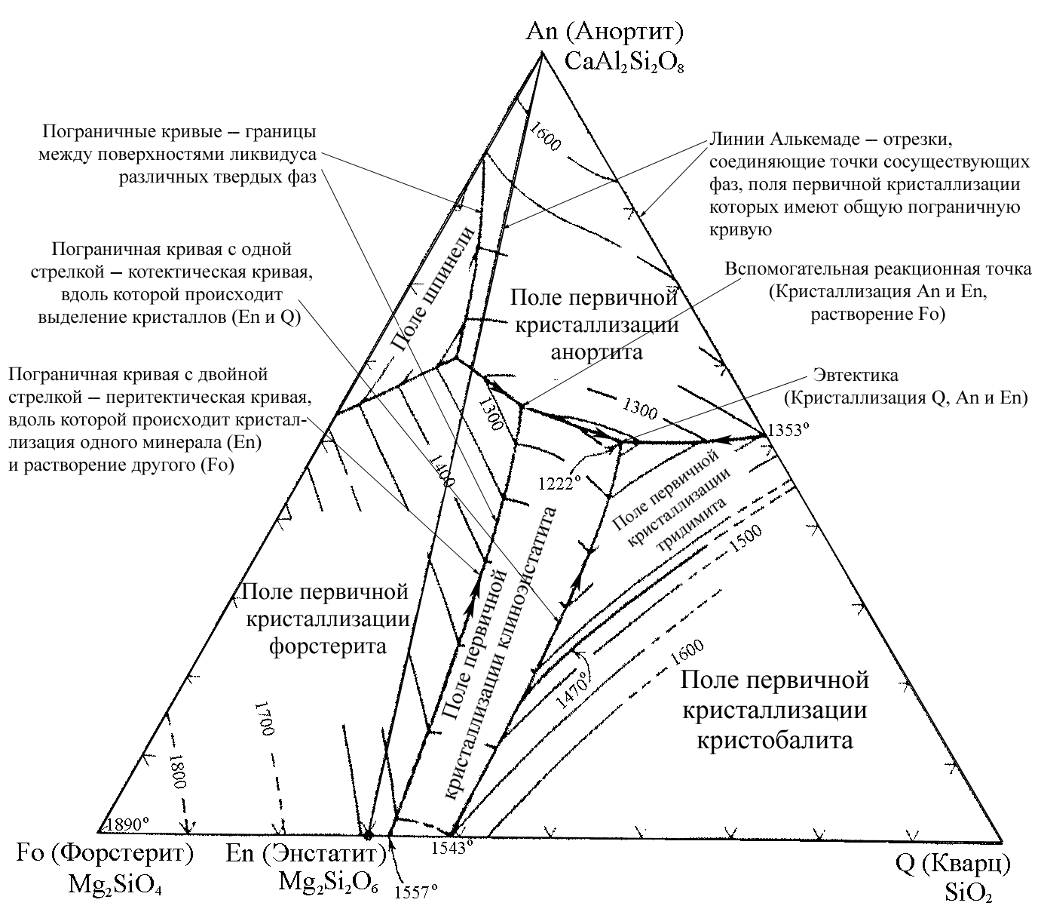
Рис. 1. Составные части трехкомпонентных диаграмм
Рис. 2. Система Fo–An–Q в координатах температура — состав
Треугольная диаграмма Fo–An–Q является проекцией на основание пространственной модели, в которой по вертикали отложена температура (рис. 2). Поверхности ликвидуса на треугольных диаграммах изображают с помощью изотерм. Боковые грани объемной модели являются бинарными системами: Fo–An, An–Q и Fo–Q. Последняя представлена на фронтальной части диаграммы (рис. 2).
Фаза SiO₂ на всех диаграммах далее обозначена буквой Q, однако следует помнить, что кварц при атмосферном давлении устойчив при температуре ниже 870°С, тридимит — на интервале от 870 до 1470°С, при более высоких температурах образуется кристобалит.
Ниже даны примеры интерпретации треугольных диаграмм.
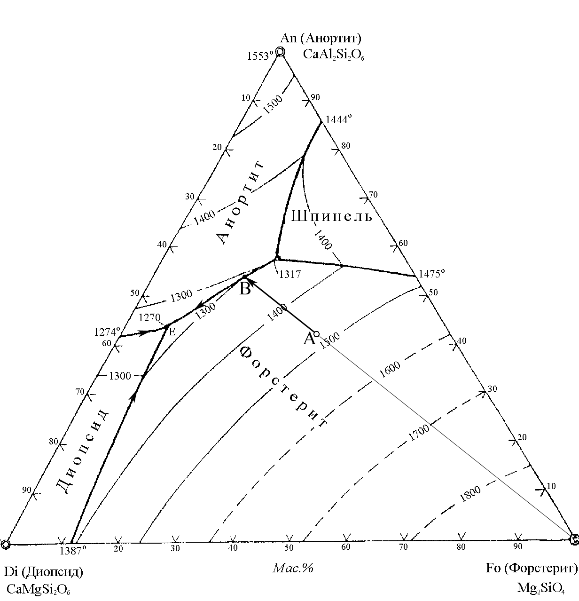
Рис. 3. Определение последовательности кристаллизации минералов в породе состава А
Последовательность кристаллизации расплава, состав которого отвечает точке А на рисунке 3 (42 мас. % анортитового компонента — An, 23 мас. % Di, 35 мас. % Fo):
1480°С (А) — температура ликвидуса: появление первых кристаллов форстерита;
1480÷1300°С (А→В) — кристаллизация форстерита, состав расплава смещается в сторону, противоположную от вершины Fo до пересечения с пограничной кривой;
1300°С (В) — появление первых кристаллов анортита;
1300÷1270°С (В→Е) — кристаллизация форстерита и анортита, состав остаточного расплава смещается вдоль пограничной кривой в сторону снижения температуры;
1270°С (Е) — температура солидуса (эвтектика): одновременная кристаллизация диопсида, анортита и форстерита до полного исчезновения расплава.

Для системы Fo–An–Q (рис. 4) соблюдается общее правило: если состав исходного расплава попадает в треугольник Fo–An–En, то его кристаллизация завершается образованием форстерита, анортита и энстатита при t=1260°С в точке пересечения полей первичной кристаллизации указанных фаз (вспомогательная реакционная точка R). Если состав исходного расплава попадает в треугольник En–An–Q, то его кристаллизация завершается в точке Е с образованием энстатита, анортита и тридимита (кварца). Убедится в этом можно, проверив нормативный минеральный состав породы в таблице нормативных минералов.
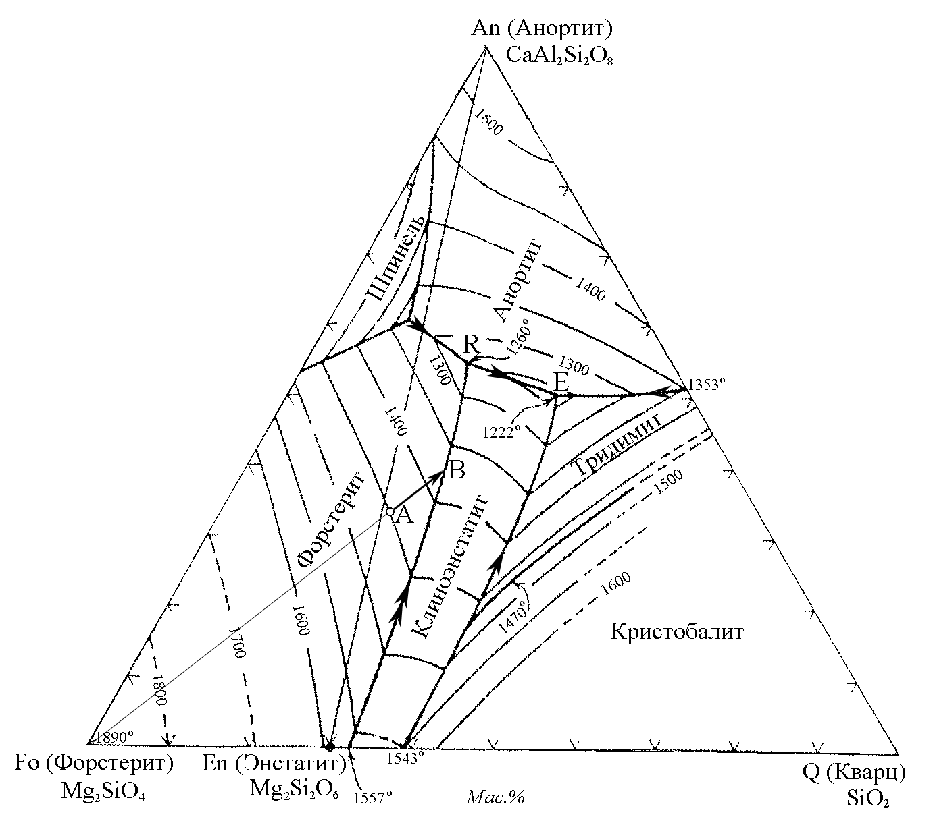
Рис. 4. Последовательность кристаллизации породы состава А в системе En–An–Q
Последовательность кристаллизации расплава, состав которого отвечает точке А:
1450°С (А) — температура ликвидуса: появление первых кристаллов форстерита;
1450÷1375°С (А→В) — кристаллизация форстерита, состав расплава от точки А смещается в сторону, противоположную от вершины Fo, до пересечения с пограничной кривой в точке В;
1375°С (В) — появление первых кристаллов энстатита, форстерит начинает растворяться (осуществляется реакция Fo + (SiO₂)l → En);
1375÷1260°С (В→R) — образование энстатита за счет форстерита, состав остаточного расплава смещается вдоль перитектической (реакционной) кривой в сторону снижения температуры;
1260°С (R) — вспомогательная реакционная точка: появление первых кристаллов анортита. Число степеней свободы F = C + I – P равно нулю до тех пор, пока не растворится весь форстерит, после чего температура вновь начинает снижаться;
1260÷1222°С (R→E) — кристаллизация энстатита и анортита, состав остаточного расплава смещается вдоль котектической кривой до точки эвтектики Е;
1222°С (Е) — температура солидуса (эвтектика): одновременная кристаллизация энстатита, анортита и тридимита (кварца) из равновесного с ними расплава до полного исчезновения последнего.

По результатам интерпретации треугольных диаграмм составляется общая последовательность кристаллизации в четырехкомпонентной системе Di–Fo–An–Q:
 | Fo | En | An | Di | Растворение Fo | Q
Di–Fo–An | 1480°С |  | 1300°С | 1270°С
Fo–An–Q | 1450°С | 1375°С | 1260°С |  | 1260°С | 1222°С
t_{средняя},°С | 1465 | 1375 | 1280 | 1270 | 1260 | 1222
Температура ликвидуса — 1465°С, температура солидуса — 1222°С.

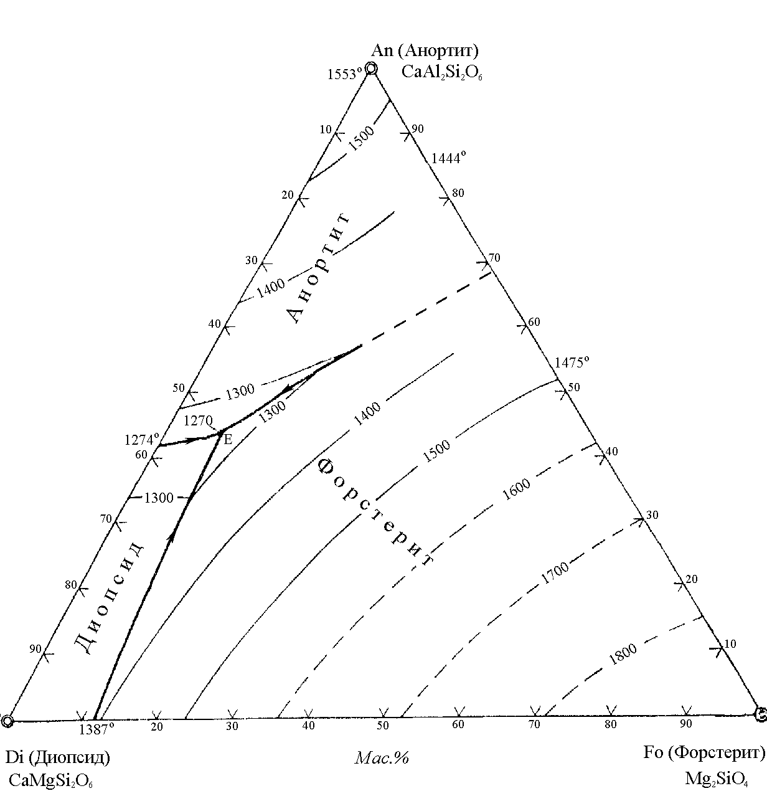 | Рис. 5. Диаграмма Di–An–Fo с упрощением (без поля первичной кристаллизации шпинели)
Диаграммы Di–An–Fo и Fo–An–Q можно упростить, убрав поле шпинели. Для этого пограничную кривую между полями анортита и форстерита следует продлить до линии An–Fo (рис. 5).
Компонент, отвечающий составу шпинели располагается за пределами исследуемого тетраэдра Di–Fo–An–Q. Аналогичную ситуацию можно увидеть на рис 4.: в треугольнике En–An–Q находится часть поля первичной кристаллизации форстерита, который лежит за пределами системы En–An–Q.

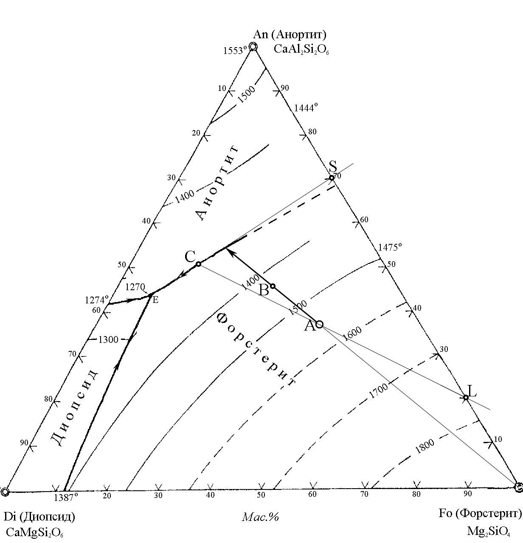
Рис. 6. Использование правила рычага для определения относительных количеств сосуществующих фаз.
Правило рычага позволяет вычислить относительные количества сосуществующих фаз в любой момент кристаллизации расплава А (рис. 6).
При t ≈ 1430°С (точка В) в равновесии находятся кристаллы форстерита и расплав, отвечающий составу В (крайние точки рычага [FoB]). Относительное количество форстерита равно (|AB|/|FoB|)×100%; расплава «В» — |FoA|/|FoB|×100%.
При t ≈ 1290°С (точка С) в равновесии находятся кристаллы форстерита, анортита и расплав. Один конец рычага [CL] — точка С определяет состав расплава, другой — точка L определяет состав твердых фаз (∼20% An и ∼80% Fo). Плечо [AC] соответствует суммарной массе анортита и форстерита, плечо [AL] — массе расплава. Касательная к пограничной кривой, проведенная в точке С, пересекает линию Алькемаде в точке S. Выделение анортита и форстерита происходит в количествах, соответствующих отрезкам [FoS] и [AnS] (соблюдается равенство An/Fo = |FoS|/|AnS|).
С понижением температуры точка C (состав остаточного расплава) движется в сторону эвтектики (Е), другой конец рычага (точка L) перемещается по линии Алькемаде в направлении An. При этом увеличивается масса твердых фаз (отрезок [AC]), уменьшается масса расплава (отрезок [AL]); возрастает доля анортита (отрезок [FoL]) относительно форстерита [AnL].

Рис. 7. Фрагмент диаграммы Fo–An–Q. Интерпретация с использованием правила рычага
В том случае, когда точка исходного состава (А на рис. 7) располагается в поле форстерита правее воображаемой линии En – R (не путать с линией Алькемаде En – An!), точную последовательность кристаллизации можно определить используя правило рычага.
1450°С (A) — появление первых кристаллов форстерита.
1450÷1440°С (A→B) — кристаллизация форстерита, состав остаточного расплава смещается в сторону, противоположную от вершины Fo по линии A–B.
1440°С (B) — появление первых кристаллов энстатита. В этот момент система содержит |AB|/|FoB|×100 ≈ 4 мас. % кристаллов форстерита и |FoA|/|FoB|×100 ≈ 96 мас. % жидкости.
1440÷1375°С (B→C) — перитектическая реакция: растворение форстерита и кристаллизация энстатита. По мере того, как состав остаточного расплава смещается по реакционной кривой от B к точке C, другой край рычага (определяющий состав твердых фаз) движется от Fo к En. Доля форстерита в системе неуклонно снижается и в момент достижения расплава точки C форстерит полностью исчезает.
1375°С (С) — система опять состоит из двух фаз: расплав (|EnA|/|EnC|×100 ≈ 68 мас. %) и энстатит (|AC|/|EnC|×100 ≈ 32 мас. %); появляется степень свободы, позволяющая остаточному расплаву уйти с перитектической кривой.
1375÷1250°С (C→D) — кристаллизация энстатита, остаточный расплав смещается в поле первичной кристаллизации этого минерала в направлении от вершины En по линии C–D.
1250°С (D) — появление первых кристаллов анортита. На этот момент в равновесии находятся 51% энстатита (∼|AD|/|EnD|) и 49% расплава (∼|EnA|/|EnD|), состав которого отвечает точке D.
1250÷1222°С (D→E) — одновременная кристаллизация энстатита и анортита. Состав расплава меняется по котектической кривой, служащей границей между полями первичной кристаллизации энстатита и анортита. Другой конец рычага скользит по линии Алькемаде En–An, показывая соотношение данных твердых фаз в системе. Плечо рычага, определяющее относительное количество расплава (отрезок, который можно провести от линии En–An до точки A), при этом движении резко уменьшается. Центром рычага, если не происходит фракционирования, все время остается точка A — состав исходного расплава.
1222°С (E) — эвтектика; одновременная кристаллизация энстатита, анортита и тридимита (Q) до полного исчезновения расплава.
При температуре 870°С тридимит превращается в α-кварц.

Если один из компонентов в системе отсутствует (в чем можно убедится, проверив нормативный минеральный состав породы), т. е. точка располагается на одной из трех сторон треугольника, то такую систему следует рассматривать, как бинарную, состоящую из двух компонентов. Кристаллизация расплава, состав которого располагается на линии Di–An (рис. 6), завершится при температуре 1274°С на этой же линии с образованием диопсида и анортита. Подробнее схема кристаллизации рассмотрена на рисунке 8. Двухкомпонентные системы, примеры которых даны на рисунках 8 и 9, знакомы студентам по курсу физической химии. Кратко рассмотрим диаграмму Di–An.
Рис. 8. Бинарная система Di–An при давлении 1 атм. L — жидкость
Состав X (An=80%, Di=20%) над линией ликвидуса имеет однородное жидкое состояние. Охлаждение до температуры Т₁ (точка а) приводит к образованию анортита. Дальнейшее остывание сопровождается увеличением доли кристаллов анортита (отрезки [cb] при Т₂ и [Ed] при 1274°С); расплав обедняется анортитовым компонентом и смещается в сторону Di по линии ликвидуса от точки a к Е. Правило рычага позволяет определить, что, например, при температуре Т₂ расплав (c) содержит ≈61% An и ≈39% Di. Эвтектический состав (точка Е) расплав приобретает при температуре солидуса =1274°С. В этот момент (d) происходит одновременная кристаллизация анортита и диопсида до полного исчезновения расплава.
Перитектическая схема кристаллизации или инконгруэнтное плавление осуществляются в бинарной системе Fo–Q с промежуточным соединением En. Фрагмент этой диаграммы показан на рисунке 9, в общем виде ее можно увидеть на рисунке 2. При плавлении Fo или Q получается жидкость, химический состав которой идентичен расплавленным компонентам (конгруэнтное плавление). Плавление En при Т=1557° приводит к образованию Fo и жидкости, отвечающей составу R (инконгруэнтное плавление).
Кристаллизация расплава правее линии b происходит как в обычной бинарной системе, показанной на рис. 7. Кристаллизация левее линии b, начинается с форстерита, который при Т=1557°С вступает в реакцию с расплавом состава R (L_{R}) для образования энстатита:
Рис. 9. Фрагмент бинарной системы Fo–SiO₂ с инконгруэнтным плавлением En при давлении 1 атм. L — жидкость, Cr — кристобалит (SiO₂).
Fo | + | L_{R} | = | En | (1)
Mg₂SiO₄ |  |  | Mg₂Si₂O₆
Такая реакция называется перитектической.
Если исходный состав жидкости соответствует En (линия a), то в результате получим только один энстатит: обе фазы — Fo и L_{R} израсходуются в реакции (1) одновременно. В том случае, когда исходный расплав находится между Fo и En (состав x₁), в указанной реакции жидкая фаза израсходуется раньше, чем растворится весь форстерит, то есть кристаллизация завершится при наличии двух твердых фаз: форстерита и энстатита. Кристаллизация жидкости, состав которой располагается в узком интервале между линиями a (En) и b (состав x₂), также начинается с форстерита, но в перитектической реакции (1) он полностью растворяется, температура начинает снижаться, а оставшийся расплав по мере дальнейшего образования энстатита смещается по линии ликвидуса от R до Е, где происходит одновременное выделение En и Q.

Системы с непрерывными твердыми растворами: Ab–An–Di и Ab–Or–Q
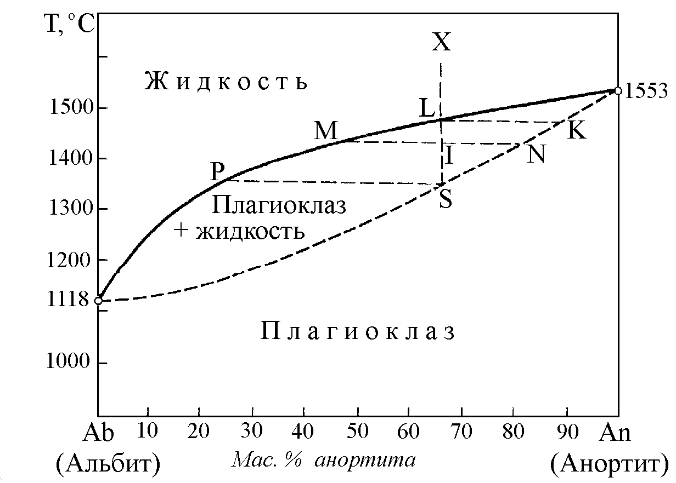
Твердыми растворами называют минералы переменного состава. Таковыми являются плагиоклазы (непрерывный ряд альбит – анортит) и калинатровые полевые шпаты (ряд альбит – ортоклаз). Студентам должна быть знакома диаграмма Ab–An (рис. 10) из курса физической химии. Исходный расплав состава Х (∼67 % анортитовой молекулы) при снижении температуры пересекает линию ликвидуса в точке L. В этот момент появляются первые кристаллы плагиоклаза отвечающие составу К (∼90 % An молекулы). С понижением температуры состав плагиоклаза будет меняться по линии солидуса от K до S; одновременно с ним будет меняться по линии ликвидуса остаточный расплав от L до P. В момент пересечения солидуса (точка S) исчезают последние капли расплава состава Р (∼25 % An) и образуется плагиоклаз идентичный составу исходного расплава Х (∼67 % An). Важно отметить следующее. Горизонтальные линии, пересекающие ликвидус и солидус, указывают на равновесные составы жидких и твердых фаз. При температуре, отвечающей точке I, ранее образованные плагиоклазы растворяются и образуется новый плагиоклаз состава N (∼82 % An). Он находится в равновесии с расплавом М (∼47 % An). Обращает на себя внимание некоторый парадокс: при постоянном валовом составе системы с понижением температуры одновременно уменьшается основность как твердой, так и жидкой фаз. Данный парадокс легко разрешить если учесть характер изменений относительных количеств сосуществующих фаз. Они определяются по правилу рычага: длина отрезка [MI] пропорциональна количеству твердой фазы, отрезка [IN] — жидкой.
Рис. 10. Бинарная система NaAlSi₃O₈—CaAl₂Si₂O₈. Сплошной линией обозначен ликвидус, пунктиром — солидус. Тонкий пунктир — вспомогательные линии
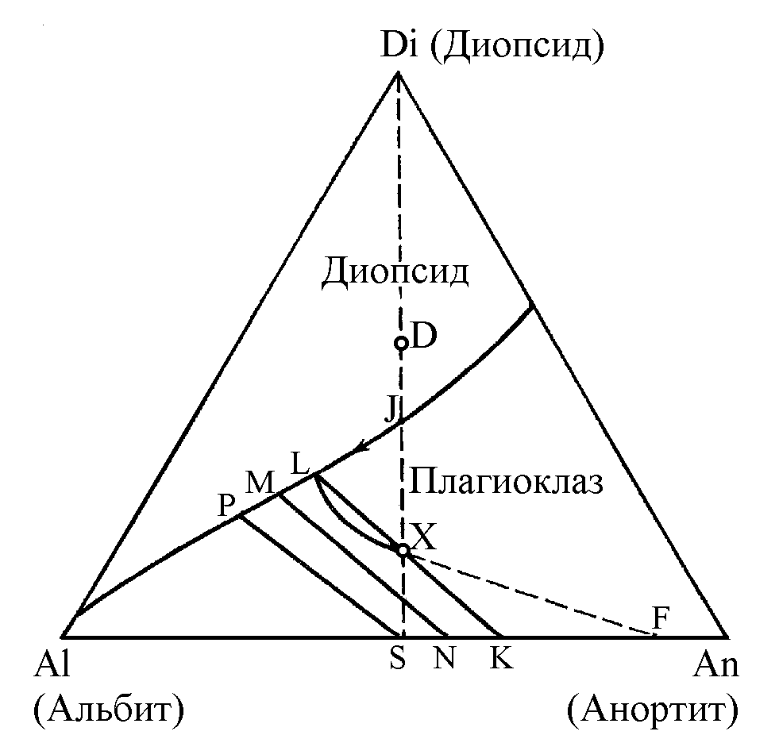
Система Ab–An–Di формально не является тройной: кристаллизация любого расплава в ней приводит к образованию только двух фаз. Пограничная кривая делит диаграмму на два поля первичной кристаллизации: диопсида и плагиоклаза. Конечный состав плагиоклаза будет определяться пересечением линии Ab–An прямой, проведенной через две точки: вершину Di и точку исходного состава. Так, например, в результате кристаллизации расплава X (или D) будет получаться диопсид и плагиоклаз состава S (рис. 11). На ликвидусе из расплава Х будут образовываться плагиоклазы отвечающие составу F. Состав жидкой фазы устремиться в сторону противоположную от точки F. Изменение состава расплава повлечет за собой растворение первичных и образование новых, более кислых кристаллов плагиоклаза, которые в свою очередь поменяют тренд жидкой фазы. Ее состав будет двигаться по кривой линии от X до L одновременно с изменением состава плагиоклаза от F до K. В точке L появятся первые кристаллы диопсида. Одновременная кристаллизация двух минералов будет происходить по пограничной кривой (котектике) от L к P; плагиоклаз при этом будет менять свой состав от K до конечного S. Отрезки [XF], [LK], [MN] и [PS], которые соединяют пары сосуществующих в равновесии плагиоклазов и жидких фаз получены экспериментальным путем.
Рис. 11. Схема кристаллизации расплава состава Х, в поле первичной кристаллизации плагиоклаза

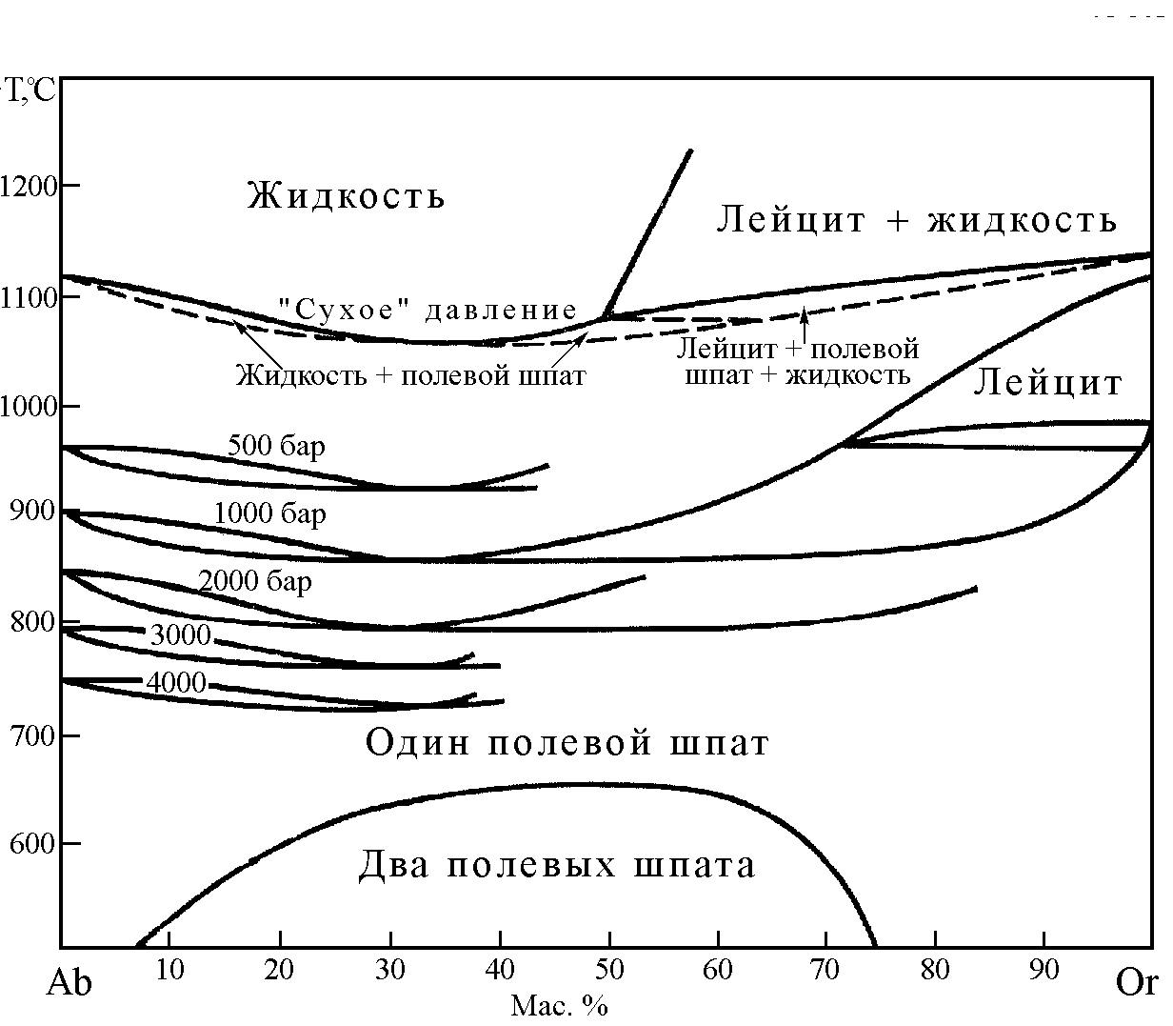
Система Ab–Or — это одна сторона треугольной диаграммы Ab–Q–Or (рис. 14), которая является частью большой трехкомпонентной системы NaAlSiO₄–SiO₂–KAlSiO₄. Твердый раствор калинатровых полевых шпатов (рис. 12) отличается минимальной точкой плавления, проецирующейся на 30% Or и наличием поля лейцита. Лейцит (KAlSiO₃) располагается на стороне большого треугольника между ортоклазом (KAlSi₃O₈) и кальсилитом (KAlSiO₄). Инконгруэнтное плавление ортоклаза с образованием лейцита и жидкости здесь рассматриваться не будет. Отметим лишь то обстоятельство, что поле устойчивости лейцита резко сокращается при увеличении давления воды. Лейцит в дальнейшем при рассмотрении псевдотройной системы Ab–Q–Or будет исключен подобно полю шпинели в предыдущих примерах. На приведенном здесь рисунке можно отметить ряд важных деталей. Первое. Кристаллизация расплава начинается и завершается в одном из двух сегментов диаграммы — правее или левее минимальной точки кристаллизации аналогично тому, как это происходит в системе Ab–An. Минимальная температурная точка на диаграмме достигается только составами близкими к 30 % Or. Второе. В нижней части диаграммы при T<700°C наблюдается разрыв смесимости калинатровых полевых шпатов. Линия разделяющая область существования двух полевых шпатов от непрерывного твердого раствора называется сольвус. Третье. С увеличением парциального давления воды в системе существенно снижаются температуры солидуса и ликвидуса. При давлении в 5 кбар H₂O линия солидуса «садится» на сольвус (рис 13).
Рис. 12. Система NaAlSi₃O₈–KalSi₃O₈ при различном давлении H₂O
Рис. 13. Система NaAlSi₃O₈–KalSi₃O₈–H₂O при давлении H₂O 5 кбар. Ab_{ss} — твердые растворы альбита, Or_{ss} — твердые растворы ортоклаза, L — жидкость, G — газ
При интерпретации данной диаграммы следует обратить внимание на следующие обстоятельства. Кристаллизация расплава завершается образованием только одной твердой фазы — Ab_{ss}, если его исходный состав расположен левее точки М (≈20 % Or), или — Or_{ss}, если исходный состав расположен правее точки N (≈53 % Or). Минимальная температура солидуса — 703°С при этом не достигается. Расплав, исходный состав которого заключен в интервале между точками M и N (от 20 до 53 мас. % Or), затвердевает при температуре 703°С с образованием двух твердых фаз — Ab_{ss} и Or_{ss}.

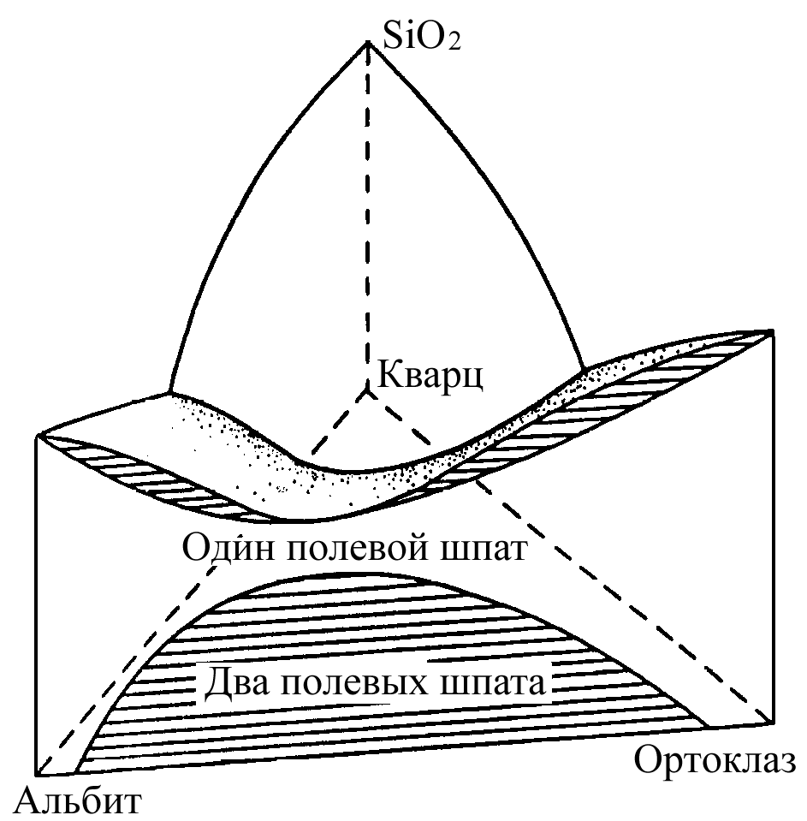 | Рис. 14. Общий вид системы альбит–кварц–ортоклаз

Приложения

Таблица 6. Классификация магматических горных пород по степени насыщения кремнеземом
Нормативные минералы |  | Тип пород
Q + hy |  | Пересыщенные кремнеземом
hy + ol |  | Насыщенные кремнеземом
ol + ne |  | Недосыщенные кремнеземом
Для пород основного состава употребляются следующие термины:
Q + hy | Кварцевый толеитовый базальт (габбро)
hy | Гиперстеновый (толеитовый) базальт (габбро)
hy + ol | Оливиновый толеитовый базальт (габбро)
ol | Оливиновый базальт (габбро)
ol + ne | Щелочной оливиновый базальт (габбро)
Таблица 7. Классификация магматических горных пород по степени насыщения глиноземом
Нормативные минералы | K_{Al} | K_{a} | Тип пород
c | <0 | <<1 | Корунд-нормативные (высокоглиноземистые)
di | 0–1 | ≤1 | Диопсид-нормативные (умеренноглиноземистые)
ac (+ di) | >1 | >1 | Эгирин-нормативные (низкоглиноземистые, или агпаитовые)

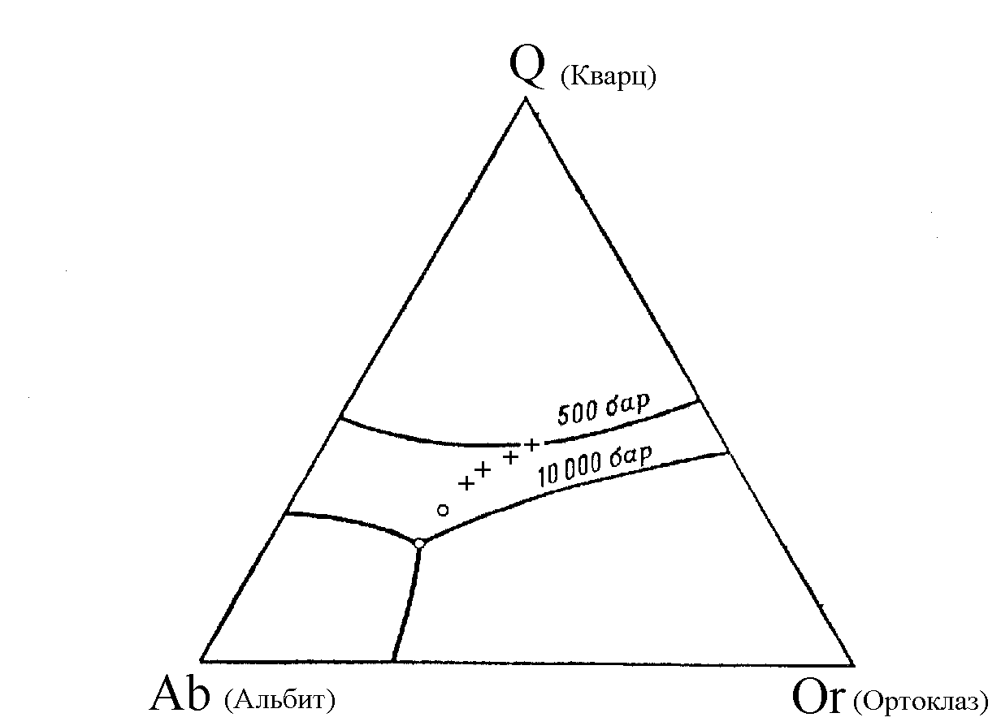
Рис. 15. Система Q–Or–Ab–H₂O при P_{общ.}=Ph₂o. Кресты — наиболее низкотемпературные котектические расплавы; кружки — эвтектические расплавы

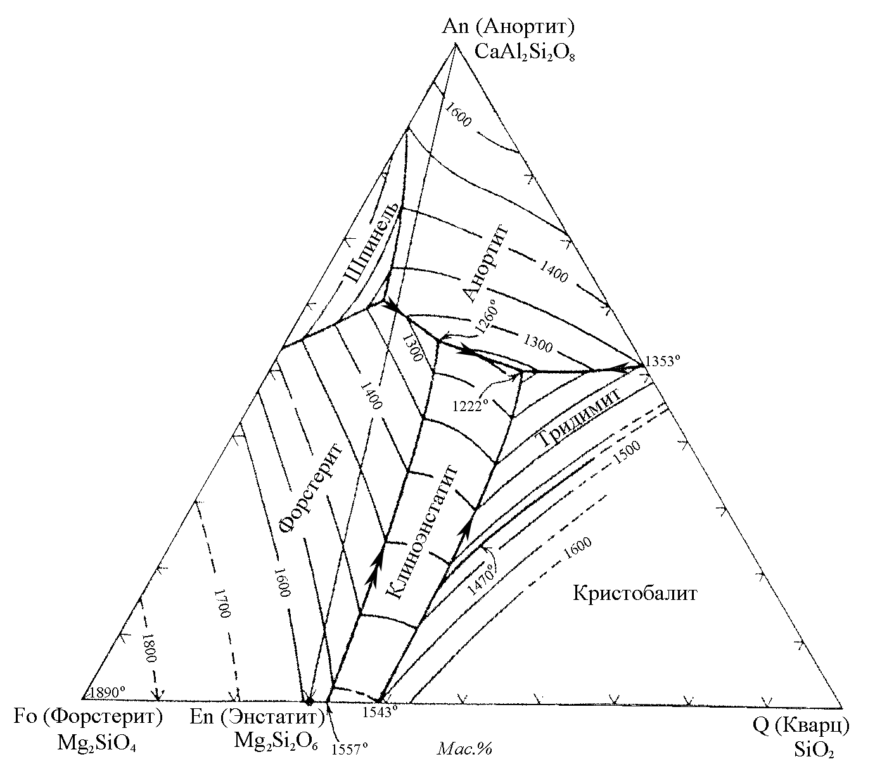
Рис. 16. Система Fo–En–Q–An при давлении 1 атм.

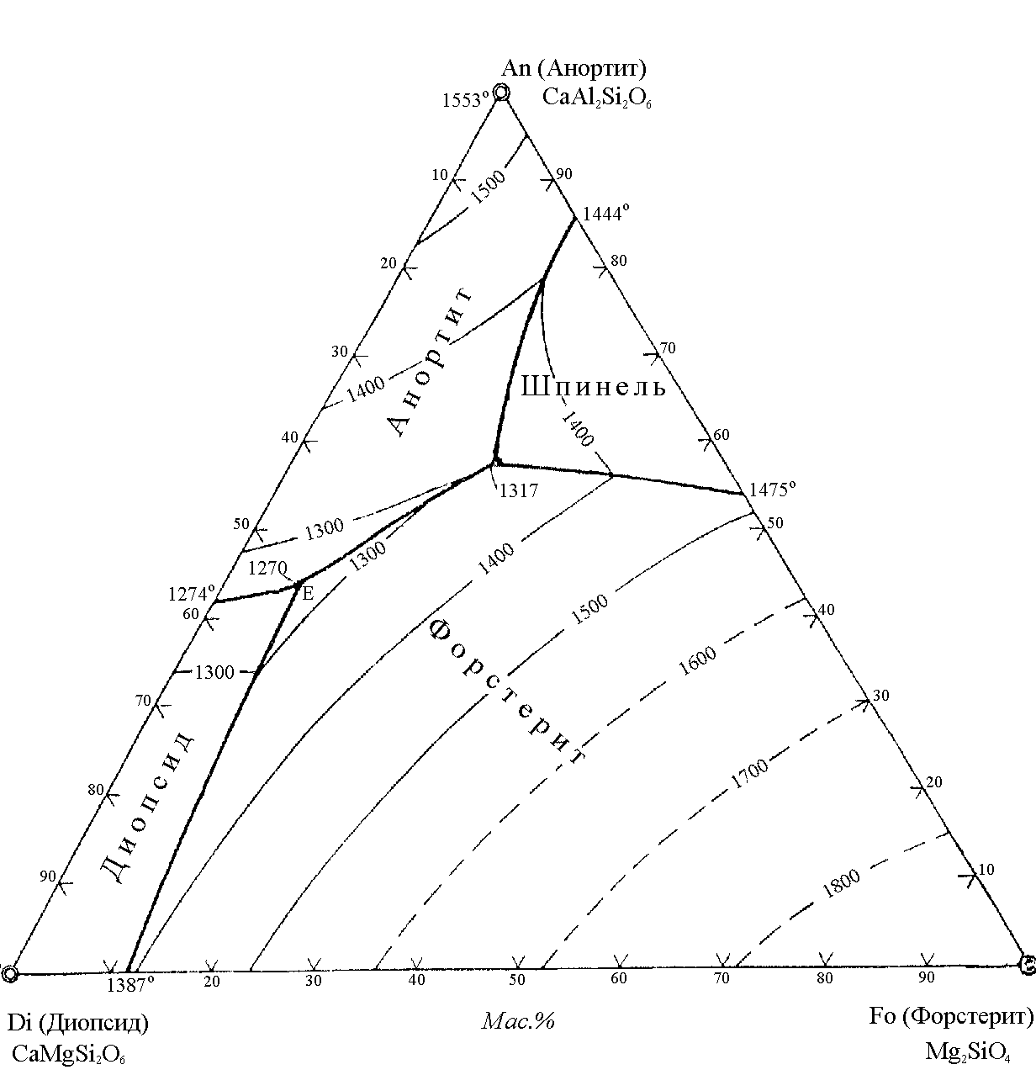
Рис. 17. Система Di–An–Fo при давлении 1 атм.

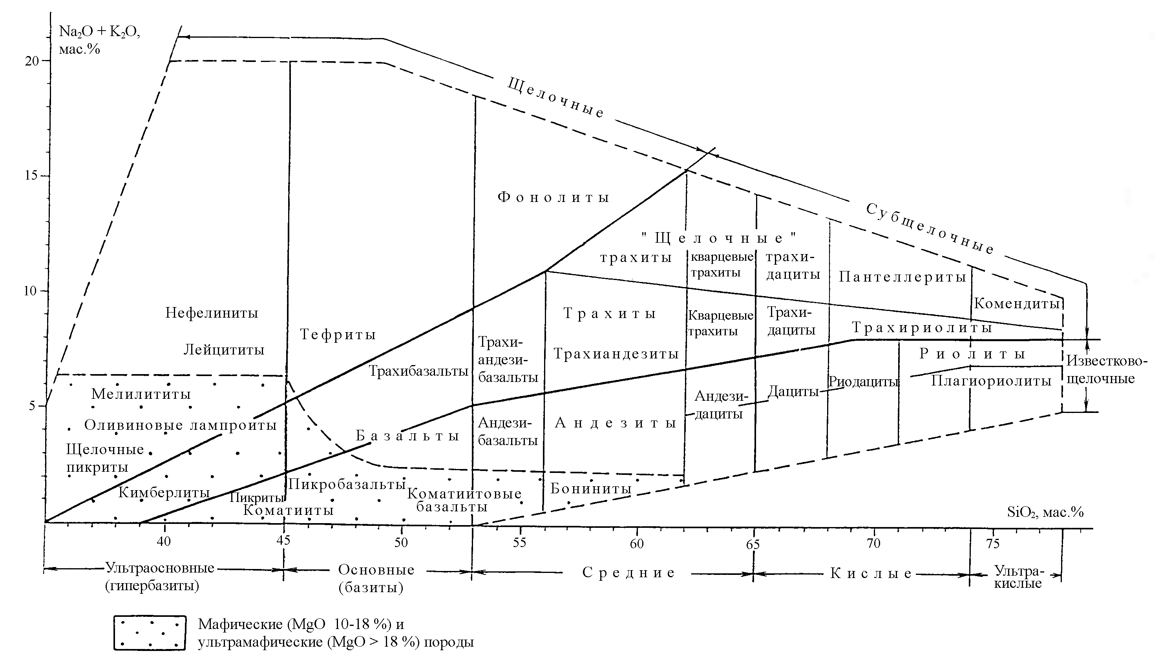
Рис. 18. Классификация вулканических горных пород.

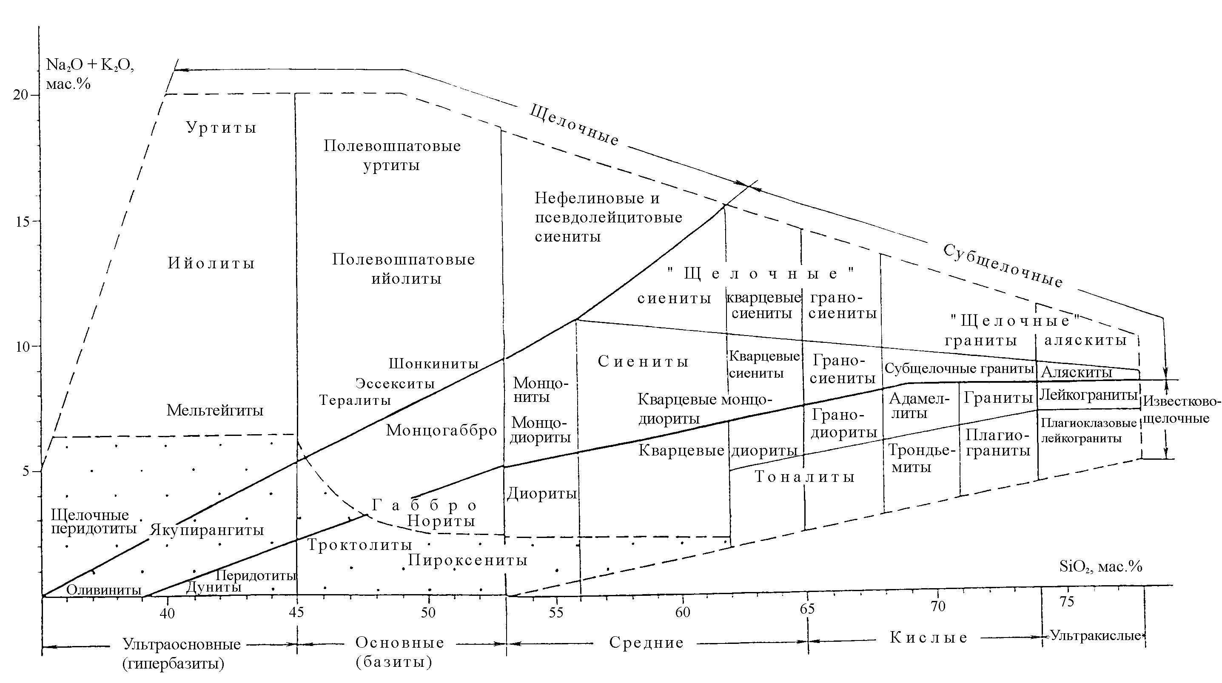
Рис. 19. Классификация интрузивных горных пород.
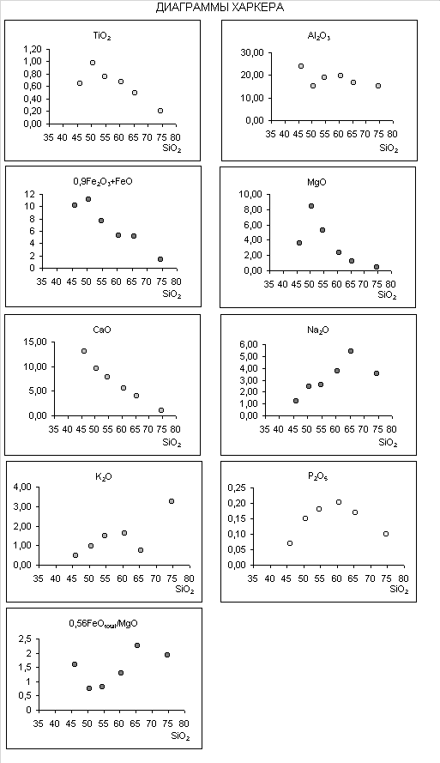
Рис.20. Диаграммы Харкера. Содержание оксидов в мас.%.

Варианты самостоятельных заданий
Вариант 1. Химический состав интрузивных горных пород, мас. %.
Оксиды | 1 | 2 | 3 | 4 | 5 | 6
SiO₂ | 49,93 | 51,06 | 56,3 | 67,04 | 74,10 | 76,97
TiO₂ | — | — | 0 | 0,46 | 0,10 | 0,20
Al₂O₃ | 12,31 | 16,82 | 9,46 | 14,62 | 12,94 | 12,24
Fe₂O₃ | 4,20 | 3,42 | 1,28 | 1,75 | 1,69 | 1,80
FeO | 8,80 | 8,15 | 7,58 | 5,25 | 1,81 | 1,39
MnO | — | — | 0 | 0,16 | 0,02 | 0,02
MgO | 12,47 | 6,91 | 11,23 | 1,55 | 0,58 | 0,25
CaO | 11,01 | 10,39 | 10,55 | 6,30 | 2,05 | 0,42
Na₂O | 0,43 | 1,44 | 0,99 | 2,27 | 3,66 | 3,53
K₂O | 0,06 | 0,25 | 0,58 | 0,26 | 1,70 | 2,16
P₂O₅ | — | — | 0 | 0 | 0,01 | 0,01
H₂O ⁺ | — | — | 0 | 0,12 | 0 | 0
H₂O – | — | — | 0 | 0 | 0 | 0
CO₂ | — | — | 0 | 0 | 0 | 0
п.п.п. (loi) | 0,69 | 0,85 | 1,27 | 0,88 | 1,28 | 0,90
Сумма | 99,9 | 99,29 | 99,24 | 100,66 | 99,94 | 99,89

Вариант 2. Химический состав эффузивных горных пород, мас. %.
Оксиды | 1 | 2 | 3 | 4 | 5 | 6
SiO₂ | 48,55 | 51,23 | 56,55 | 60,20 | 68,44 | 73,94
TiO₂ | 0,54 | 0,89 | 0,66 | 0,70 | 0,39 | 0,32
Al₂O₃ | 17,32 | 19,59 | 17,80 | 17,62 | 16,92 | 12,82
Fe₂O₃ | 2,02 | 4,03 | 3,90 | 2,83 | 1,58 | 1,78
FeO | 6,70 | 5,39 | 4,40 | 4,18 | 0,77 | 0,91
MnO | 0,08 | 0,08 | 0,19 | 0,16 | 0,04 | 0,03
MgO | 6,00 | 4,05 | 3,83 | 2,39 | 0,59 | 0,75
CaO | 9,87 | 10,36 | 7,92 | 4,02 | 4,85 | 2,08
Na₂O | 4,15 | 2,52 | 2,67 | 3,14 | 3,22 | 3,33
K₂O | 0,29 | 0,34 | 1,28 | 0,94 | 1,46 | 2,73
P₂O₅ | 0,17 | 0,30 | 0,16 | 0,13 | 0,13 | 0,10
H₂O ⁺ | 0,69 | 0,69 | 0 | 0,46 | 0 | 0,36
H₂O – | 0 | 1,06 | 0,38 | 0 | 0,51 | 0
CO₂ | 0,15 | 0,09 | 0 | 0,56 | 0 | 0
п.п.п. (loi) | 3,90 | 0 | 0,35 | 2,76 | 0,77 | 0
Сумма | 100,43 | 100,62 | 100,09 | 100,09 | 99,67 | 99,15

Вариант 3. Химический состав интрузивных горных пород, мас. %.
Оксиды | 1 | 2 | 3 | 4 | 5 | 6
SiO₂ | 47,38 | 48,56 | 51,55 | 68,90 | 74,82 | 75,24
TiO₂ | 0 | 1,04 | 0 | 0,45 | 0 | 0,07
Al₂O₃ | 16,75 | 15,20 | 15,97 | 13,25 | 13,68 | 13,61
Fe₂O₃ | 4,66 | 4,03 | 3,98 | 1,92 | 0,55 | 0,79
FeO | 8,57 | 5,53 | 9,16 | 4,85 | 0,60 | 1,13
MnO | 0 | 0,14 | 0 | 0,11 | 0 | 0,06
MgO | 7,73 | 9,86 | 5,55 | 1,79 | 0,37 | 0,10
CaO | 9,10 | 9,41 | 9,77 | 2,32 | 0,74 | 0,85
Na₂O | 2,65 | 2,54 | 1,33 | 4,93 | 3,56 | 3,50
K₂O | 0,15 | 0,44 | 0,46 | 0,38 | 5,00 | 4,87
P₂O₅ | 0 | 0,35 | 0 | 0,08 | 0 | 0,02
H₂O ⁺ | 0 | 0 | 0 | 0 | 0 | 0
H₂O – | 0 | 0 | 0 | 0 | 0 | 0
CO₂ | 0 | 0 | 0 | 0 | 0 | 0
п.п.п. (loi) | 2,30 | 3,50 | 1,55 | 1,89 | 0,32 | 0,13
Сумма | 100,29 | 100,6 | 99,32 | 100,87 | 99,64 | 100,37

Вариант 4. Химический состав эффузивных горных пород, мас. %.
Оксиды | 1 | 2 | 3 | 4 | 5 | 6
SiO₂ | 45,88 | 50,28 | 54,27 | 60,07 | 65,70 | 74,48
TiO₂ | 0,65 | 0,98 | 0,75 | 0,67 | 0,50 | 0,20
Al₂O₃ | 24,05 | 15,02 | 18,94 | 19,50 | 16,87 | 15,19
Fe₂O₃ | 5,83 | 3,89 | 2,66 | 2,69 | 1,15 | 1,05
FeO | 4,89 | 7,63 | 5,21 | 2,85 | 4,16 | 0,50
MnO | 0,09 | 0,18 | 0,13 | 0,13 | 0,10 | 0,04
MgO | 3,55 | 8,36 | 5,24 | 2,30 | 1,29 | 0,42
CaO | 13,05 | 9,57 | 7,80 | 5,50 | 4,07 | 1,05
Na₂O | 1,23 | 2,47 | 2,56 | 3,72 | 5,47 | 3,52
K₂O | 0,47 | 0,98 | 1,50 | 1,60 | 0,76 | 3,26
P₂O₅ | 0,07 | 0,15 | 0,18 | 0,20 | 0,17 | 0,10
H₂O ⁺ | 0 | 0 | 0 | 0 | 0 | 0
H₂O – | 0 | 0 | 0,36 | 0 | 0,29 | 0,05
CO₂ | 0 | 0 | 0 | 0 | 0 | 0
п.п.п. (loi) | 0,50 | 0 | 0,74 | 0,55 | 0 | 0
Сумма | 100,26 | 99,51 | 100,34 | 99,78 | 100,53 | 99,86

Вариант 5. Химический состав интрузивных горных пород, мас. %.
Оксиды | 1 | 2 | 3 | 4 | 5 | 6
SiO₂ | 43,05 | 50,44 | 60,56 | 72,13 | 74,10 | 76,97
TiO₂ |  |  | 0,41 | 0,23 | 0,10 | 0,20
Al₂O₃ | 17,43 | 16,94 | 17,96 | 15,15 | 12,94 | 12,24
Fe₂O₃ | 5,00 | 3,72 | 1,48 | 1,53 | 1,69 | 1,80
FeO | 13,18 | 8,80 | 4,15 | 2,03 | 1,81 | 1,39
MnO |  |  |  | 0,13 | 0,02 | 0,02
MgO | 6,35 | 5,72 | 2,12 | 0,49 | 0,58 | 0,25
CaO | 10,87 | 10,57 | 6,31 | 3,83 | 2,05 | 0,42
Na₂O | 1,03 | 1,87 | 3,48 | 3,45 | 3,66 | 3,53
K₂O | 1,00 | 0,35 | 1,89 | 0,39 | 1,70 | 2,16
P₂O₅ |  |  | 0,15 | 0,09 | 0,01 | 0,01
H₂O ⁺ |  |  | 1,34
H₂O –
CO₂
п.п.п. (loi) | 1,45 | 0,85 | 0,40 | 0,64 | 1,28 | 0,90
Сумма | 99,36 | 99,26 | 100,25 | 100,09 | 99,94 | 99,89

Вариант 6. Химический состав эффузивных горных пород, мас. %.
Оксиды | 1 | 2 | 3 | 4 | 5 | 6
SiO₂ | 50,63 | 51,90 | 52,18 | 67,68 | 68,68 | 77,74
TiO₂ | 2,41 | 2,14 | 2,38 | 0,08 | 0,38 | 0,30
Al₂O₃ | 16,83 | 17,16 | 16,97 | 12,46 | 14,48 | 11,78
Fe₂O₃ | 4,50 | 3,33 | 3,88 | 0,84 | 1,77 | 0,78
FeO | 5,02 | 5,82 | 5,66 | 4,77 | 1,12 | 0,48
MnO | 0,21 | 0,10 | 0,16 | 0,12 | 0,05 | 0,03
MgO | 4,55 | 4,10 | 4,13 | 0,22 | 0,10 | 0,23
CaO | 7,46 | 7,08 | 6,82 | 1,50 | 1,87 | 0,27
Na₂O | 3,24 | 3,29 | 3,50 | 4,24 | 4,78 | 3,38
K₂O | 1,46 | 1,36 | 1,78 | 2,08 | 2,84 | 3,92
P₂O₅ | 0,99 | 0,90 | 0,99 | 0,06 | 0,07 | 0,04
H₂O ⁺ | 1,34 | 1,04 | 0,63 | 5,01 | 3,56 | 0,46
H₂O – | 1,40 | 1,50 | 0,77 | 1,26 | 0,28 | 0,13
CO₂ |  |  | 0,10
п.п.п. (loi)
Сумма | 100,24 | 99,72 | 99,95 | 100,32 | 99,98 | 99,54

Вариант 7. Химический состав интрузивных горных пород, мас. %.
Оксиды | 1 | 2 | 3 | 4 | 5 | 6
SiO₂ | 51,10 | 53,45 | 56,07 | 63,50 | 72,39 | 75,91
TiO₂ | 0,98 | 0,96 | 0,49 | 1,04 | 0,27 | 0,05
Al₂O₃ | 13,08 | 15,46 | 17,76 | 15,64 | 13,78 | 13,49
Fe₂O₃ | 4,19 | 1,82 | 4,29 | 5,06 | 1,28 | 1,08
FeO | 4,38 | 5,09 | 3,30 | 0,16 | 1,37 | 0,85
MnO | 0,45 | 0,72 | 0,07 | 0,07 |  | 0,10
MgO | 8,03 | 6,05 | 3,96 | 0,60 | 0,38 | 0,13
CaO | 10,51 | 6,98 | 6,40 | 2,16 | 1,67 | 0,76
Na₂O | 2,15 | 3,60 | 3,71 | 1,87 | 5,07 | 5,17
K₂O | 3,18 | 1,10 | 1,00 | 8,06 | 3,19 | 2,23
P₂O₅ | 0,46 | 0,23 | 0,12 | 0,26 |  | 0,02
H₂O ⁺ | 1,80 | 0,25 | 1,63
H₂O – | 1,53 |  | 0,15 | 0,82 |  | 0,23
CO₂
п.п.п. (loi) |  | 4,38 | 1,25 | 1,64 | 0,11 | 0,14
Сумма | 100,04 | 100,09 | 100,2 | 100,88 | 99,51 | 100,16

Вариант 8. Химический состав эффузивных горных пород, мас. %.
Оксиды | 1 | 2 | 3 | 4 | 5 | 6
SiO₂ | 45,88 | 50,28 | 54,27 | 60,07 | 65,70 | 74,48
TiO₂ | 0,65 | 0,98 | 0,75 | 0,67 | 0,50 | 0,20
Al₂O₃ | 24,05 | 15,02 | 18,94 | 19,50 | 16,87 | 15,19
Fe₂O₃ | 5,83 | 3,89 | 2,66 | 2,69 | 1,15 | 1,05
FeO | 4,89 | 7,63 | 5,21 | 2,85 | 4,16 | 0,50
MnO | 0,09 | 0,18 | 0,13 | 0,13 | 0,10 | 0,04
MgO | 3,55 | 8,36 | 5,24 | 2,30 | 1,29 | 0,42
CaO | 13,05 | 9,57 | 7,80 | 5,50 | 4,07 | 1,05
Na₂O | 1,23 | 2,47 | 2,56 | 3,72 | 5,47 | 3,52
K₂O | 0,47 | 0,98 | 1,50 | 1,60 | 0,76 | 3,26
P₂O₅ | 0,07 | 0,15 | 0,18 | 0,20 | 0,17 | 0,10
H₂O ⁺ |  |  | 0,36 |  | 0,14 | 0,05
H₂O –
CO₂ |  |  |  |  | 0,15
п.п.п. (loi) | 0,50 |  | 0,74 | 0,55
Сумма | 100,26 | 99,51 | 100,34 | 99,78 | 100,53 | 99,86

Вариант 9. Химический состав интрузивных горных пород, мас. %.
Оксиды | 1 | 2 | 3 | 4 | 5 | 6
SiO₂ | 51,76 | 58,40 | 60,81 | 68,94 | 74,54 | 77,04
TiO₂ | 0,00 | 0,56 | 0,30 | 0,31 | 0,09 | 0,11
Al₂O₃ | 17,50 | 18,15 | 17,02 | 14,94 | 13,20 | 12,98
Fe₂O₃ | 5,12 | 3,24 | 3,15 | 2,05 | 0,80 | 0,21
FeO | 5,53 | 3,76 | 3,27 | 2,39 | 0,50 | 0,46
MnO |  | 0,11 | 0,02 | 0,05 | 0,10 | 0,02
MgO | 5,15 | 2,19 | 2,12 | 0,58 | 0,13 | 0,22
CaO | 6,80 | 4,19 | 2,99 | 1,71 | 1,01 | 1,60
Na₂O | 3,57 | 4,10 | 5,26 | 4,89 | 0,05 | 3,05
K₂O | 1,07 | 2,65 | 1,75 | 3,12 | 7,80 | 3,74
P₂O₅ |  | 0,16 | 0,19 | 0,06 | 0,03 | 0,01
H₂O ⁺ | 2,31 | 2,36 | 2,66 | 0,66 | 0,75
H₂O – |  | 0,30 | 0,12 | 0,18 |  | 0,35
CO₂ |  | 0,02 |  |  | 0,72 | 0,79
п.п.п. (loi)
Сумма | 98,81 | 100,19 | 99,66 | 99,88 | 99,72 | 100,58

Вариант 10. Химический состав эффузивных горных пород, мас. %.
Оксиды | 1 | 2 | 3 | 4 | 5 | 6
SiO₂ | 50,13 | 51,42 | 55,11 | 65,44 | 71,85 | 72,30
TiO₂ | 1,16 | 0,99 | 0,75 | 0,64 | 0,25 | 0,25
Al₂O₃ | 16,91 | 16,29 | 17,97 | 16,73 | 14,46 | 14,63
Fe₂O₃ | 4,89 | 4,10 | 4,32 | 2,35 | 1,40 | 1,41
FeO | 4,64 | 5,15 | 4,05 | 2,39 | 0,88 | 0,77
MnO | 0,13 | 0,16 | 0,13 | 0,15 | 0,07 | 0,08
MgO | 6,82 | 6,84 | 4,15 | 1,56 | 0,56 | 0,59
CaO | 9,49 | 9,61 | 8,06 | 4,33 | 1,67 | 2,01
Na₂O | 3,04 | 2,36 | 2,86 | 3,98 | 4,28 | 3,97
K₂O | 1,22 | 1,30 | 0,99 | 1,74 | 3,39 | 2,88
P₂O₅ | 0,11 | 0,27 | 0,14 | 0,24 | 0,09 | 0,01
H₂O ⁺ | 0,40 | 0,57 | 0,56 | 0,31 | 0,44 | 0,36
H₂O – | 0,24 | 0,29 | 0,17 | 0,12 | 0,12 | 0,13
CO₂ | 0,11 | 0,05 | 0,25
п.п.п. (loi)
Сумма | 99,29 | 99,4 | 99,51 | 99,98 | 99,46 | 99,39

Выполнение задания на компьютере

Обработка данных проводится на персональном компьютере с использованием программы Excel-97/2000 в специально созданном файле CIPWstud.xls. Задание рассчитано на студентов, имеющих минимальные навыки работы в среде Windows и Microsoft Office.

- Открыть файл CIPWstud.xls. Для этого необходимо:
- загрузить Windows 98/Me/2000;
- найти файл CIPWstud.xls, например, по следующему пути: Мой компьютер\C:\Мои документы\CiPW
- загрузить файл CIPWstud.xls.
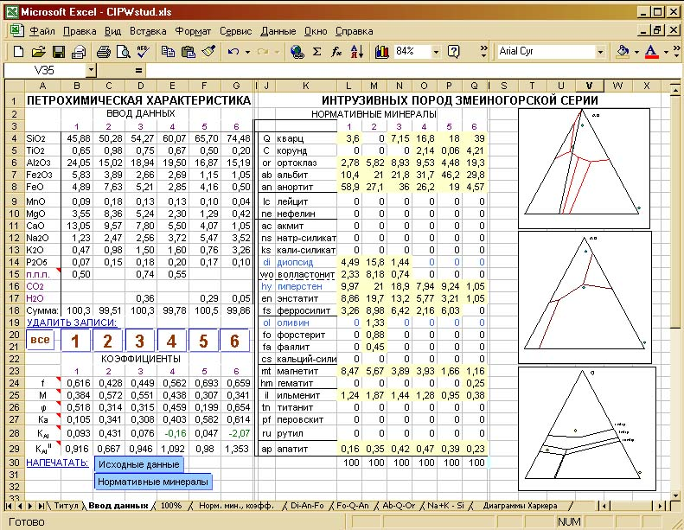
- Файл CIPWstud.xls является книгой программы Microsoft Excel 97. Книга содержит 9 открытых рабочих листов, названия которых представлены на ярлычках в нижней части окна: \Титул/\Ввод данных/\100%/\Норм. мин., коэфф./\Di-An-Fo/\Fo-Q-An/\Ab-Q-Or/\Na+K–Si/ \Диаграммы Харкера/. Все листы можно просмотреть, выбирая мышью нужные ярлычки [или переходя от одного листа к другому с помощью клавиш Ctrl+PgDn, Ctrl+PgUp].
- Открыть рабочий лист \Ввод данных/ и заполнить таблицу «Ввод данных» исходными анализами. Старые записи можно удалить щелчком мыши на кнопках, расположенных под таблицей. Десятичная дробь записывается через запятую! (Примечание. При заполнении таблицы нельзя пользоваться методом «перетаскивания». Это приведет к разрушению структуры файла)
- По мере ввода новых данных происходит их автоматический пересчет в скрытых рабочих листах. В результате этого пересчета обновляются данные в таблицах «Нормативные минералы», «Коэффициенты» (Лист \Ввод данных/) и «Химические анализы пород, пересчитанные на 100% сухого вещества» (Лист \100%/). Одновременно появляются точки на всех диаграммах. Тройные диаграммы Di-An-Fo и Fo-Q-An предназначены только для пород с SiO₂ < 56 мас.%; диаграмма Ab-Q-Or — для пород с SiO₂ > 65 мас.%).
- Для оформления титульного листа в качестве шаблона можно использовать лист \Титул/ файла CIPWstud.xls.

Внимание! Для тех, кто собирается печатать задание самостоятельно, пункты 6 и 7 выполнять не надо. Следует скопировать на дискету весь файл CIPWstud.xls с сохраненными в нем своими данными.

- Создать новый файл и скопировать в него свои данные.
- КОПИРОВАНИЕ: выделить курсором [Shift+стрелки] или мышью область копирования (в нее должна войти вся таблица «ввод данных», включая заголовки строк и столбцов) и выполнить команду "Копировать" [Правка\Копировать].
- СОЗДАНИЕ НОВОГО ФАЙЛА: выполнить команду "создать" ([Ctrl+N] или [Файл\Создать]); OK.
- В открывшемся окне нового файла выполнить команду "вставить" [Правка\Вставить].
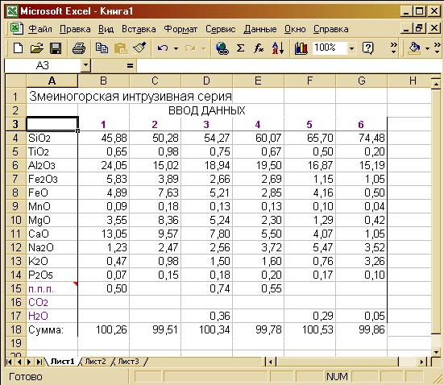
- Вернуться в файл CIPWstud.xls, отметив его галочкой в пункте меню [Окно].
- Для копирования титульного листа в новый файл выполнить команду [Правка\Переместить/скопировать лист...]; в появившемся окне поставить "галочку" у слов Создавать копию и выбрать в верхнем списке свой файл [Книга1]; OK.
- Созданный файл с помещенными в него данными сохранить [Файл\Сохранить]; для названия файла рекомендуется использовать собственную фамилию. Обратить внимание на каталог, в который будет записан файл! В качестве директории для хранения в списке можно сразу выбрать дискету: A:\. В этом случае следующий пункт не выполняется.
- Выйти из программы и переместить созданный файл на дискету.
- Перенести на компьютер, к которому подключен принтер, свои данные.
- Открыть файл CIPWstud.xls.
- Открыть файл с собственными данными (можно открыть этот файл непосредственно с дискеты A:\) ([Ctrl+O] или [Файл\Открыть])
- КОПИРОВАНИЕ: выделить область для копирования (выделить только данные химических анализов без заголовков строк и столбцов и суммы) и выполнить команду "Копировать".
- Перейти в файл CIPWstud.xls на лист "Ввод данных", поставить курсор на первую (верхнюю левую) клетку таблицы "Ввода данных" и выполнить команду "Вставить".
- Распечатать задание.
- На листе "Ввод данных" найти кнопки "Исходные данные" и "Нормативные минералы"; для распечатки первых двух страниц задания достаточно щелкнуть мышкой на этих кнопках, предварительно заправив бумагой принтер.
- Для того, чтобы распечатать диаграмму, необходимо перейти на лист соответствующей диаграммы; выделить курсором диаграмму (диаграмма перекрывает область выделения); выполнить команду [Файл\Печать]; в открывшемся окне отметить точкой пункт "Выделенный диапазон" и щелкнуть на OK.
- Диаграммы Харкера выделяются все (9), включая название, и печатаются на одном листе.
- Титульный лист можно распечатать, не копируя, из собственного файла.

Список листов, которые следует распечатать.
Лист 1 | - Титульный лист. | Лист \Титул/ [Файл\Печать]
Лист 2 | - Табл. 1. Исходные данные.  - Табл. 2. Химические анализы пород, пересчитанные на 100% сухого вещества. | Лист \Ввод данных/  Кнопка Исходные данные
Лист 3 | - Табл. 3. Нормативный минеральный состав.  - Табл. 4. Коэффициенты. | Лист \Ввод данных/  Кнопка Нормативные минералы
Лист 4 | Диаграмма Di-An-Fo. | Лист диаграммы  Выделение области для печати (курсором или мышкой) и печать [Файл\Печать\выделенный диапазон].
Лист 5 | Диаграмма Fo-Q-An.
Лист 6 | Диаграмма Ab-Q-Or.
Лист 7 | Диаграмма (Na+K)–SiO₂.
Лист 8 | Диаграммы Харкера.

Диаграмму (Na₂O+K₂O)–SiO₂, использовать как классификационную. Дать каждой породе название и ввести эти названия в комментарий к анализам (Лист 2). По результатам расчета нормативного минерального состава и петрохимических коэффициентов в комментариях на листе 3 уточнить названия магматических пород согласно систематике, приведенной в таблице А и таблице Б. Например: 1. Оливиновый толеитовый базальт. 2. Диопсид-нормативный андезит. 3. Корунд-нормативный риолит.

Литература
- Заварицкий А. Н. Введение в петрохимию изверженных горных пород. М.–Л., изд. АН СССР, 1950 г.
- Ефремова С. В., Стафеев К. Г. Петрохимические методы исследования горных пород. М.: Недра, 1985 г.
- Соболев Р. Н., Фельдман В. И. Методы петрохимических пересчетов горных пород и минералов. М.: Недра, 1984 г.
- Четвериков С. Д. Руководство к петрохимическим пересчетам. М.: Госгеолтехиздат, 1956 г., стр. 83–100.
- Элерс Э. Интерпретация фазовых диаграмм в геологии. М.: Мир, 1975.

Порядок выполнения задания на компьютере представлен в конце данного руководства.
Иногда рассматривают отдельно диопсид (di = wo∗en) и геденбергит (hdb = wo∗fs)
Упрощенная формула апатита без галогенов, которую обычно используют для пересчета.
C = 3 — количество компонентов системы (Fo, An, Q), I = 1 — число интенсивных параметров (здесь только температура), P = 4 — количество сосуществующих фаз (Fo, En, An, расплав).
Используется только для основных пород.
В редких случаях вместо диопсида (di) в умеренноглиноземистых породах может появляться корунд (c), если часть кальция ушла на образование апатита (ap).
H₂O ⁺ — вода, выделяющаяся при нагревании выше 110°С, часто вместо нее в анализе дается потеря при прокаливании (п.п.п.)
H₂O – — вода, выделяющаяся при нагревании до 110°С

